**O ZI LA BARAJUL VIDRARU**

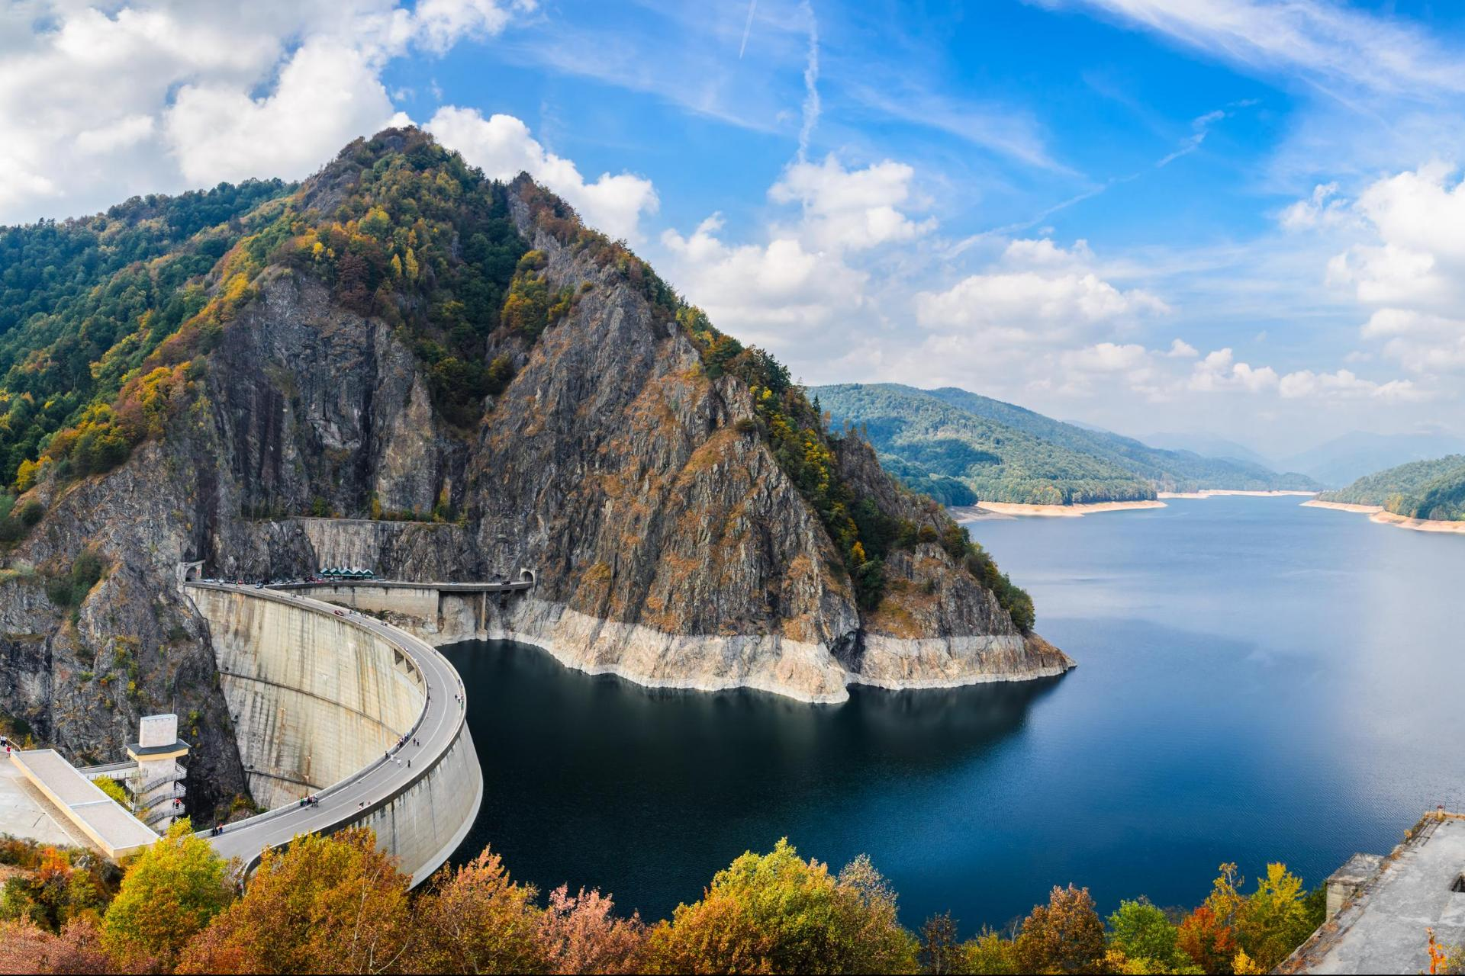

|  |  |  |
| --- | --- | --- |
| **PERIOADA** | **NR. NOPTI** | **TARIF** |
| **01-31.10.2021** | **1 ZI** | **115 LEI** |

<<**Lacul Vidraru** este un [lac de acumulare](https://ro.wikipedia.org/wiki/Lac_de_acumulare) creat în anul [1965](https://ro.wikipedia.org/wiki/1965) de [Barajul](https://ro.wikipedia.org/wiki/Baraj) Vidraru în [județul Argeș](https://ro.wikipedia.org/wiki/Jude%C8%9Bul_Arge%C8%99), pe [râul Argeș](https://ro.wikipedia.org/wiki/R%C3%A2ul_Arge%C8%99), pentru producția de energie [electrică](https://ro.wikipedia.org/wiki/Electricitate), irigații și prevenirea inundațiilor. De asemenea, lacul și instalațiile adiacente sunt folosite pentru recreere, turism și sporturi. >>

**TARIFUL INCLUDE:**

* Transport **BUCURESTI-CURTEA DE ARGES-LACUL VIDRARU** si retur cu autocar clasificat pentru transport intern si international;
* **Insotitor de grup;**

**TARIFUL NU INCLUDE:**

* Pranz la restaurant in Corbeni( aprox. 30 ron/persoana)
* Cheltuieli personale
* Intrari la obiectivele turistice

Transfagarasan este unul dintre cele mai spectaculoase drumuri din Romania, leaga Transilvania de Muntenia, traversand cel mai inalt lant muntos din Romania, Muntii Fagaras   
  
Plecare ora 06:00 din Bucuresti (PIATA UNIRII), pe ruta Bucuresti - Pitesti - Curtea de Arges – barajul Vidraru.  
  
**Program vizite:**

**Lacul si Barajul Vidraru** - In momentul inaugurarii, Barajul Vidraru era al cincilea din Europa si al noualea din lume. Dupa cum spun specialistii, este un baraj cu dubla curbura, avand inaltimea de 166,6 metri si o lungime de coronament de 307 metri. Noaptea, conturul este luminat electric, astfel ca se poate observa din avion. Lacul de acumulare Vidraru are 465 milioane metri cubi de apa, are o lungime de 10,3 kilometri si o latime maxima de 2,2 kilometri (in zona Valea Lupului - Calugarita), o suprafata totala de 870 de hectare si adancimea maxima de 155 metri.

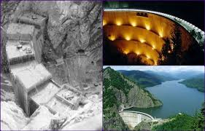

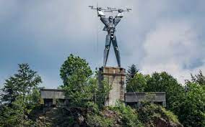

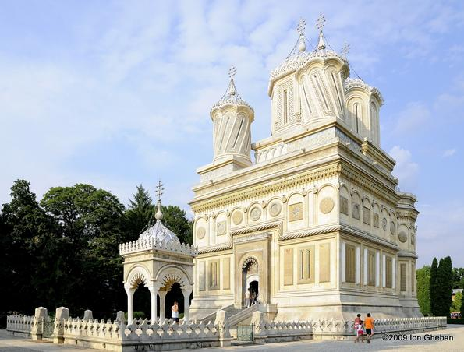**Curtea de Arges** Mânăstirea Curtea de Argeș este ctitorită la cererea lui Neagoe Basarab de către Manole împreună cu meșterii și zidarii săi. Construcția a fost începută în 1512 în timpul lui Neagoe Basarab și finalizată în timpul ginerelui său, Radu de la Afumați în anul 1526.

Fiind una dintre cele mai impunătoare și elegante construcții cu caracter religios de pe teritoriul României, aceasta este ornamentată cu picturi deosebite lucrate cu grijă și din suflet. Dobromir este cel ce s-a ocupat de pictura mânăstirii, acesta realizând deosebite opere ce îl înfățișează pe Neagoe alături de familia sa.

**Manastirea Samurcasesti**

Biserica mănăstirii este un model interesant de arhitectură religioasă de la începutul secolului trecut, cu trei altare, cu pronaosul și naosul despărțite în trei compartimente prin două șiruri de câte patru coloane de cărămidă – a fost grav avariată de cutremurul din 10 noiembrie 1940. Ea a fost demolată şi refăcută între anii 1941-1943, pe vechile temelii, după planurile arhitectului  Ion Cernescu, cu cheltuiala Prefecturii județului Ilfov și prin sârguința bunului creștin, generalul Teodor Ciurea prefect al județului Ilfov în perioada 1940-1942.

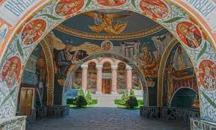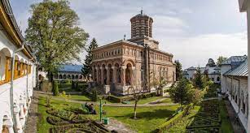

**Nota: Programul pe zile si ordinea vizitelor se pot modifica, respectand in totalitate vizitele mentionate în program.**

**Categoria hotelurilor si a mijloacelor de transport este in conformitate cu normele locale.**

**Tarifele sunt valabile pentru conditiile de mai sus. Modificarea perioadei, a numarului de participanti sau a altor conditii, atrage dupa sine si modificari ale ofertei.**